Textar zaprasza na webinary techniczne
Warszawa, 28 stycznia 2022 r. – Marka Textar, lider w zakresie materiałów ciernych, zaprasza mechaników samochodowych do udziału w bezpłatnych szkoleniach online. Webinary dotyczące prawidłowego serwisu oraz naprawy układów hamulcowych będą odbywać się co miesiąc.
Webinary Textar – ekspercka wiedza online
Pierwszy w tym roku cykl spotkań poświęconych układom hamulcowym odbędzie się na początku lutego. Złożą się na niego trzy webinary. We wtorek, 1 lutego, odbędzie się szkolenie poświęcone kierunkowym klockom hamulcowym. Środa, 2 lutego, to webinar dotyczący chemii hamulcowej. Cykl zakończy się w czwartek, 3 lutego, szkoleniem na temat bicia bocznego tarczy hamulcowej. Aby wziąć udział w bezpłatnych szkoleniach internetowych Textar, wystarczy zarejestrować się na stronie https://textar.com/pl/webinary-textar/.
Niezależnie od roku produkcji i marki samochodu, poprawny serwis układu hamulcowego wymaga zastosowania specjalistycznych narzędzi oraz wysokich kwalifikacji i doświadczenia mechanika. Podczas webinarów dzielę się wiedzą praktyczną: podpowiadam sprawdzone rozwiązania dotyczące hamulców, wyjaśniam wpływ części zamiennych wysokiej jakości na bezpieczeństwo i komfort hamowania, pokazuję ciekawe przypadki warsztatowe. Uczestnicy mają również możliwość omówienia swoich wątpliwości czy problemów pojawiających się podczas ich pracy – zachęca Wojciech Sokołowski, trener techniczny TMD Friction, właściciela marki Textar.
Każde ze spotkań rozpoczyna się o godzinie 9:00 i potrwa 60 minut. W trakcie, oprócz sporej dawki wiedzy eksperckiej, przewidziano czas na sesję pytań i odpowiedzi. Osoby, które wezmą udział we wszystkich trzech webinarach Textar, otrzymają certyfikaty potwierdzające przejście szkolenia z zakresu układów hamulcowych i pokazujące klientom korzystającym z ich usług profesjonalizm oraz znakomite przygotowanie mechanika do pracy. Dodatkowo, uczestnicy szkoleń mogą liczyć na przydatny w warsztacie prezent.
Textar Brake Clinic – szkolenia w warsztatach
Jednocześnie Textar prowadzi w warsztatach samochodowych stacjonarne szkolenia z cyklu Textar Brake Clinic. Program takiego spotkania obejmuje praktyczną wiedzę dotyczącą serwisu oraz naprawy elementów układu hamulcowego, m.in. poprawnego montażu kierunkowych klocków hamulcowych i właściwego stosowania chemii hamulcowej.
Aby zorganizować szkolenie stacjonarne Textar Brake Clinic należy wysłać wiadomość na adres infopl@tmdfriction.com.
Materiały zdjęciowe:
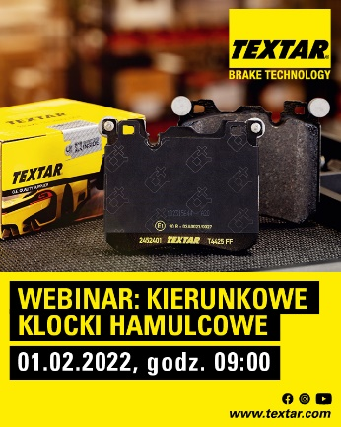
Textar_Webinar_01_Klocki.jpg – Pierwszy z webinarów w lutym poświęcony będzie kierunkowym klockom hamulcowym
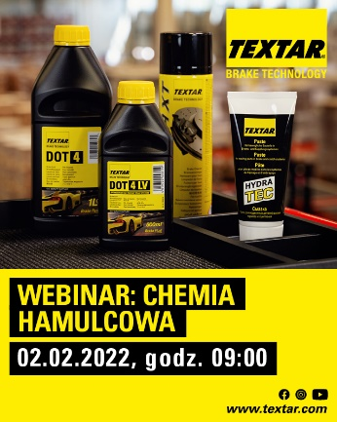
Textar_Webinar_02_Chemia.jpg – Tematem drugiego webinaru w lutym będzie chemia hamulcowa
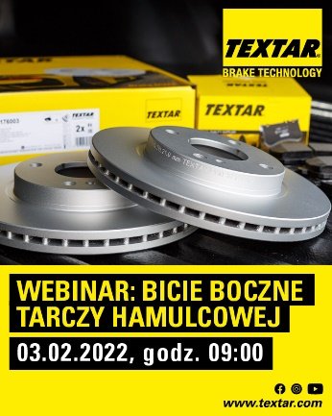
Textar_Webinar_03_Bicie – Trzeci webinar zaplanowany na początek lutego to zjawisko bicia bocznego tarczy hamulcowej
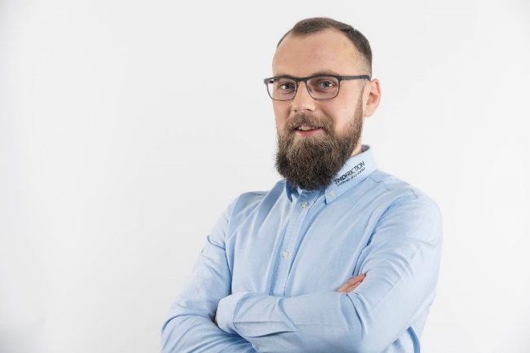
Wojciech_Sokolowski.jpg – Wojciech Sokołowski, trener techniczny TMD Friction, właściciela marki Textar
Zdjęcia: Copyright TMD Friction, 2022. Zabronione są przedruki bez podania źródła. Uprzejmie prosimy o wysłanie do nas egzemplarza wzorcowego.

Informacje o TMD Friction
TMD Friction, spółka należąca w całości do Nisshinbo Holdings Inc, jest światowym liderem w produkcji materiałów ciernych dla branży motoryzacyjnej na OE i niezależny rynek części zamiennych. W swoim portfolio firma ma produkty przeznaczone do samochodów osobowych i pojazdów użytkowych oraz oferuje rozwiązania dla pojazdów sportowych i dla przemysłu. TMD Friction zaopatruje światowy rynek OE oraz części zamiennych w marki Textar, Mintex, Don, Pagid, Cobreq, Nisshinbo i Bendix. Ponadto TMD Friction opracowuje
i produkuje okładziny cierne dla przemysłu pod marką Cosid. Grupa posiada cztery oddziały w Niemczech oraz inne w Europie, USA, Brazylii, Meksyku, Chinach i Japonii. Zatrudnia 4.500 pracowników na całym świecie.
Więcej informacji można znaleźć na stronie www.tmdfriction.com.
Kontakt dla mediów:

Krzysztof Jordan Kamila Tarmas-Bilmin
ConTrust Communication TMD Friction
tel. 533 877 677 tel. 668 652 437
k.jordan@contrust.pl Kamila.Tarmas-Bilmin@tmdfriction.com

